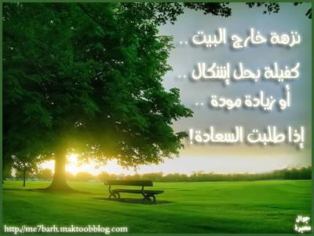نَصٌّ إِمْلائِـيٌّ

**مدرستي** : ...........................

**صفي** : ...............................

**اسمي** : ..............................

**التّاريخ** : ............................

**مدرستي** : ...........................

**صفي** : ...............................

**اسمي** : ..............................

**التّاريخ** : ............................

"التَّخّييم"

يُفَضِّلُ كَثِيرٌ مِنَ النّاسِ التّرويحَ خَارِجَ البُيوتِ، حَيْثُ يَقْضُونَ الوَقْتَ فِي مُخَيَّمَاتٍ. ويَخْتَلِفُ الوَقْتُ وَيَقْضِيهِ النّاسُ فِي المُخَيّماتِ، فَقَدْ يكُونُ لَيْلَة وَاحِدة، وَقد يكوُنُ عِدّة أسَابِيعَ. وَيَخْتَلِفُ المَكانُ، فَقَد يَكُونُ عَلى شَاطِيءِ البَحْرِ، أَوْ فِي البّرّ، أَوْ فِي الغَابَةِ، أَوْ فِي الصّحرَاءِ، أَوْ بَيْنَ الجِبَالِ، حَيْثُ الهَواءُ النّقِيُّ.

* **ذاكر للإمتحان يوم الإثنين القادم.**
* **(ضَع 5 أسئلة على الفقرة السّابقة ثم أجب عنها)**

-----------------------------------------------------------------------------

-----------------------------------------------------------------------------

-----------------------------------------------------------------------------

-----------------------------------------------------------------------------

-----------------------------------------------------------------------------

-----------------------------------------------------------------------------